读取固件参数

1.电脑连接设备热点；

2.win+R调出运行窗口， 输入telnet 192.168.169.1；

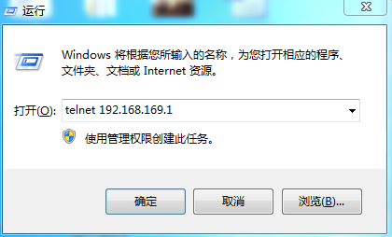

3.输入用户名：root ，密码：admin ，进入

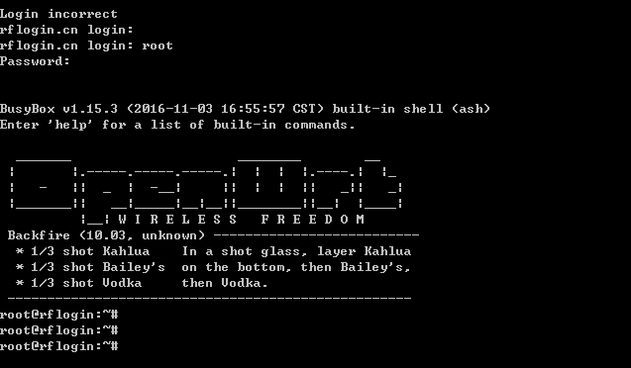

4.输入命令cat /proc/bootvars查看参数信息；

5.修改Mac地址

echo "mac0 52:46:20:16:05:47" > /proc/bootvars

echo "mac1 52:46:20:16:05:48" > /proc/bootvars

echo "mac2 52:46:20:16:05:49" > /proc/bootvars